2.0 DESCRIPCIÓN DEL PROYECTO

ANTECEDENTES

El Perú ha invertido importantes recursos en la reconstrucción, rehabilitación y mejoramiento de diferentes tramos de la Red Nacional. Durante la década del 90, aproximadamente el 70% de la longitud de la Red Vial Nacional Pavimentada fue reconstruida, rehabilitada y/o mejorada con periodos de diseño de 10 años. A la fecha, gran parte de estos tramos intervenidos tiene una antigüedad superior a los 10 años, y la mayoría de ellos solo han recibido mantenimiento de tipo rutinario, y de prevención y atención de emergencias.

PROVIAS NACIONAL (proyecto Especial de Infraestructura de Transporte Nacional), creado mediante D.S N° 033-2002-MTC de fecha 12-07-02, es la entidad que tiene dentro de sus responsabilidades la planificación, ejecución y control de la conservación Vial de la red, y tiene como meta para la Gestión 2007 – 2008, ejecutar obras de conservación Vial en la carretera Puno – Desaguadero, Tramo: Puno – Ilave.

Mediante Resolución Directoral N° 1319-2006-MTC/20 de fecha 18 de mayo de 2007, PROVIAS NACIONAL resuelve aprobar el Expediente Técnico de Mantenimiento Periódico de la Carretera Puno – Desaguadero, Tramo: Puno – Ilave, en un plazo de 240 días calendario.

La carretera Puno-Ilave tiene una longitud de 50 Km., la superficie de rodadura se encuentra a nivel de Tratamiento Superficial Bicapa.
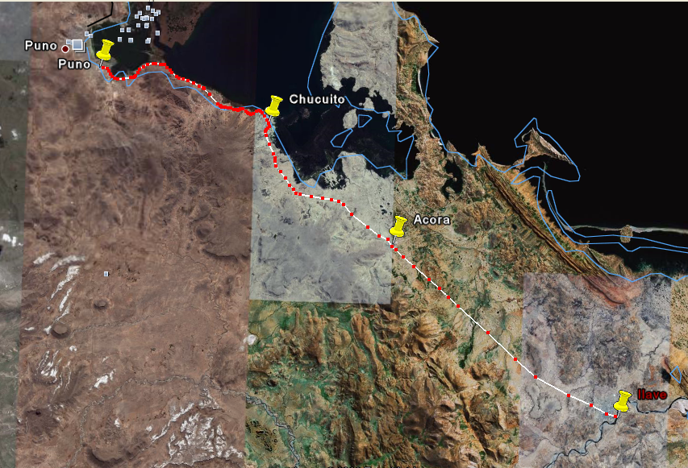
Ubicación de la Carretera Puno - Ilave
Carretera Puno - Ilave

ASPECTOS TÉCNICOS DEL ESTUDIO

2.2.1 VALORES TOPOGRAFICOS DE INICIO

El proyecto responde a una necesidad de mantenimiento, por lo que los valores de partida para el replanteo, colocación de puntos de control y BM’s, responde únicamente a este requerimiento, a fin de poder obtener la información absoluta de campo, controlar y llevar a cabo las labores de mantenimiento en plena obra.

Es así que se ha desarrollado el trabajo de inicio, el Control Horizontal, consiste en la ubicación de un punto planimétrico, conocido del IGN perteneciente a la Red Geodésica Nacional, el cual debe estar cerca de la zona de trabajo, para proceder a dar coordenadas a los puntos colocados a lo largo de la vía, los cuales conformarán la poligonal de apoyo, en áreas seguras para evitar su extracción y/o deterioro en la etapa de ejecución, mediante el método Estático con GPS Diferencial. A su vez se realiza el Control Vertical, el cual consiste en tomar como referencia 02 puntos altimétricos conocidos (BM´s), verificarlos y tomarlos como la línea base para la nivelación geométrica de los BM´s del proyecto vial.

2.2.2 DESCRIPCIÓN DEL TRAZO

El tramo se inicia sobre la carretera existente a la altura del hito Km. 1363+000 de la carretera Puno – Desaguadero, este sector aun es la ciudad de Puno teniendo un tráfico de vehículos elevado.

A 500 m del inicio se encuentra el desvío a Salcedo, el cual es un intercambio tipo vial de alto tráfico, el trazo continua siguiendo la topografía de la carretera la cual se caracteriza por ser de curvas amplias y de tangentes entre curvas de 500 m, el perfil es plano sin curvas verticales hasta el Km. 1373+000 sector de Chucuito, en donde se presenta curvas verticales y además de curvas horizontales de radios de 200 m en promedio, esto es hasta el Km. 1378+000, pasando Chucuito, el trazo es predominantemente tangencial, con distancia entre curvas de 1500 m. Aún se sigue presentando curvas verticales, hasta el sector de platería Km. 1387+000 en la cual la carretera cruza un sector urbano hasta el Km. 1388+000, desde el cual es tangente horizontalmente y verticalmente, en el Km. 1392+000 el trazo vuelve a cruzar un sector urbano en la ciudad de Acora, del Km. 1394+000 el trazo sigue tangente horizontalmente y verticalmente hasta la ciudad de Ilave al ingreso de la ciudad se encuentra el peaje en el Km. 1411+350, y la ciudad de Ilave está ubicada en el Km. 1412+500, terminando en sector urbano en el Km. 1413+000

El final del tramo está ubicada en la progresiva Km. 1413+844.36, presentando un acortamiento de 155.64 m.

La pendiente máxima es de 5.8%, el peralte máximo de 6%

2.2.3 CARACTERÍSTICAS TÉCNICAS DEL TRAZO EXISTENTE

Características Iniciales de la vía: Tramo Km. 1363+000(Puno) – Km. 1413+000 (Ilave)

Red Vial | : | Ruta Nacional 003S (Km. 1363+000 – Km. 1413+000)
Categoría | : | 3ra categoría
Velocidad Directriz | : | 30 Km/h
Longitud | : | 50.00 Km.
Cunetas | : | de concreto, y de tierra en diferentes sectores
Ancho de Superficie de Rodadura | : | 6.20 m
Superficie de Rodadura | : | Tratamiento Superficial Bicapa
Bombeo | : | 2%
Peralte y sobre ancho | : | Según Normas de Diseño del año 70.
Pendientes y gradientes | : | Según Normas de Diseño del año 70.

Características Técnicas del Trazo Existente

Velocidad Directriz | : | 30 Km/h.
Ancho de superficie de rodadura | : | 6.20 m.
Bermas laterales | : | de tierra variable
Cunetas | : | Triangulares de 1.50 x 0.55m
Radio Mínimo | : | 195.0m
Radio Máximo | : | 1500.0 m
Pendiente Máxima | : | 5.8 %.
Pendiente Mínima | : | 0.01%
Bombeo | : | 2.0%.
Peralte | : | De acuerdo a las normas del año 70
Sobreancho | : | De acuerdo a las normas del año 70
Curvas Verticales | : | De acuerdo a las normas del año 70
Número de carriles | : | 2
Pavimento | : | TSB
Talud en relleno | : | 1:1.5
Talud en Corte | : | De acuerdo al estudio geológico

2.2.4 PUNTO DE CONTROL DEL INSTITUTO GEOGRÁFICO NACIONAL (IGN)

Para el control Horizontal, se utilizó el método Diferencial o Estático con GPS, la cual consiste en colocar un equipo GPS Master (BASE), en el Punto Geodésico con coordenadas conocidas, para este proyecto se utilizó el punto denominado AYABACAS BASE SUR de Orden A, del Instituto Geográfico Nacional del Perú (IGN), ubicado en la cima de una colina, a unos 150 m. aproximadamente al lado Sur Este, del centro poblado de Ayabacas, distrito de Juliaca, provincia de San Roman, departamento de Puno.

Los valores de las coordenadas y elevaciones, proporcionados por el IGN, en el datum WGS- 84, se muestran en el cuadro siguiente

COORDENADAS UTM : ZONA 19 South
Nro. | Nombre | Norte | Este | Altura Geoidal
1.- | AYABACAS B.S. | 8,294,225.979 | 385,067.371 | 3,836.739

COORDENADAS GEOGRAFICAS
Nro. | Nombre | Latitud | Longitud | Altura Elipsoidal
1.- | AYABACAS B.S. | 15ø25'35.02712"S | 70ø04'16.19320"O | 3,882.384

Posteriormente con Base en este punto auxiliar PUNO, se enlazaron y triangularon los 22 puntos ubicados, monumentados y señalizados estratégicamente a lo largo del proyecto (50 Km.)

Nro. | Nombre | Ubicación Referencial
1.- | IC-01 | Km. 1363+000
2.- | IC-02 | Km. 1363+500
3.- | IC-03 | Km. 1367+020
4.- | IC-04 | Km. 1367+500
5.- | IC-05 | Km. 1372+470
6.- | IC-06 | Km. 1373+500
7.- | IC-07 | Km. 1378+000
8.- | IC-08 | Km. 1378+500
9.- | IC-09 | Km. 1383+400
10.- | IC-10 | Km. 1383+900
11.- | IC-11 | Km. 1388+450
12.- | IC-12 | Km. 1389+000
13.- | IC-13 | Km. 1393+000
14.- | IC-14 | Km. 1393+750
15.- | IC-15 | Km. 1398+000
16.- | IC-16 | Km. 1398+400
17.- | IC-17 | Km. 1403+750
18.- | IC-18 | Km. 1404+000
19.- | IC-19 | Km. 1407+600
20.- | IC-20 | Km. 1408+250
21.- | IC-21 | Km. 1412+700
22.- | IC-22 | Km. 1412+980

Los receptores GPS diferenciales (Base y Rover), recibieron las ondas de radio emitidas por los satélites simultáneamente.

Después de que los receptores GPS captaron la información satelital necesaria, para la determinación de las coordenadas, esta es transferida a la computadora utilizando el programa TGO v1.5 de Trimble Navigation (Trimble Geomatic Office).
La información es analizada y se realiza el post proceso de las líneas bases generadas a través de las estaciones GPS con el método Estático. Las consideraciones tomadas para el proceso son las siguientes:

- Examinar los detalles de la solución de línea base que no están disponibles en el resumen de una línea, tales como los errores en NEU (Norte, Este, Altura), o el número de mediciones utilizadas y/o rechazadas.

- Verificar la información de estación de la solución con respecto a las notas tomadas en el campo. Ponga atención especial a:

- Los nombres de estación
- Las alturas de antena, tipos y métodos de medición
- Los tiempos de inicio y parada

- Comprobar el resumen de seguimiento (rastreo) de fase del satélite de cada estación, para notar cualquier interrupción o vacío en las señales L1 o L2.
- Comprobar el resumen de seguimiento de fases del satélite combinado.

- Comprobar los dibujos residuales de cada satélite. Estos muestran el RMS de cada satélite, utilizado para determinar la solución de línea base, a su vez rechazar en los tiempos donde se genere mayor valor de RMS.

Posteriormente se realiza el Ajuste de Redes por el método de Mínimos Cuadrados, basado en la teoría de probabilidades, para la determinación de los valores de las coordenadas.

La finalidad de realizar un ajuste por mínimos cuadrados de una red es:

- Estimar y quitar los errores aleatorios.
- Proporcionar una solución única cuando existen datos redundantes.
- Minimizar las correcciones hechas a las observaciones.
- Detectar equivocaciones y errores grandes.
- Generar información para el análisis, incluidas las estimaciones de la precisión.

Una vez completado y logrado un ajuste por mínimos cuadrados se determinará que:

- No existen equivocaciones ni errores sistemáticos en las observaciones y puntos de control.

- Cualquier error remanente será pequeño, aleatorio, y adecuadamente distribuido.

Un ajuste por mínimos cuadrados asegura buenos cierres de posiciones y estimaciones de repetibilidad; de esta manera se asegura la fiabilidad de las mediciones actuales y futuras.

Para completar un ajuste logrado, una red de mínimos cuadrados debe satisfacer los siguientes criterios:

- La red debe cerrarse geométrica y matemáticamente.
- La suma de los cuadrados ponderados de los residuales debe ser minimizada.

ESPECIFICACIONES TÉCNICAS
ESPECIFICACIONES TÉCNICAS | EQUIPO GPS
Tipo de Receptor | Trimble 4800/5700
Precisión en Modo Diferencial Estático | Horizontal  5mm +0.5ppm RMS | Vertical  10mm +0.5ppm RMS
Coeficiente de Observación | 10 seg.
Tiempo de Posicionamiento | 90-120 minutos aproximadamente
Doble Frecuencia | L1-L2
Número de Canales | 24
Número de Satélites Visibles | > 4
PDOP | <6
Máscara de Elevación | 13°

CONTROL VERTICAL – EGM 96

Para el control vertical, (elevaciones) se ha utilizado la corrección por el modelo de ondulación, utilizando el EGM96.

Este Geopotencial EGM96 es un modelo de la Tierra que consta de los coeficientes armónicos esféricos para completar el grado y orden 360.
Se trata de una solución compuesta, que consta de:

(1) una combinación solución a grado y el orden 70,
(2) un bloque diagonal solución de grado 71 a 359, y
(3) la solución de cuadratura en grado 360.

Actualmente es el modelo utilizado por el Instituto Geográfico Nacional de nuestro país.

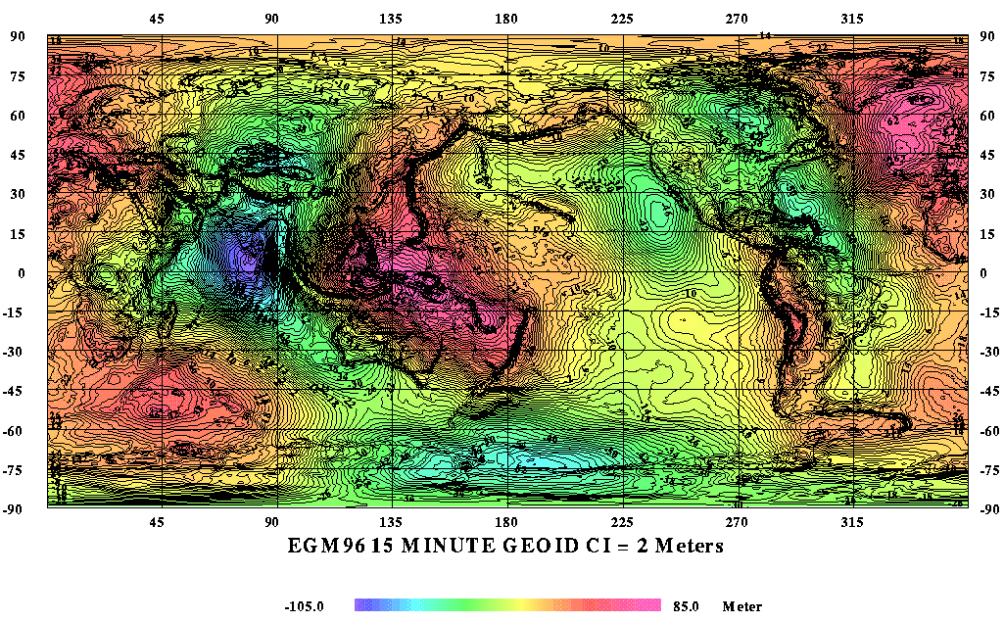

2.2.6 CONTROL VERTICAL – NIVELACIÓN GEOMÉTRICA

2.2.6.1 RECONOCIMIENTO DE CAMPO Y BUSQUEDA DE BM´S DE REFERENCIA DEL IGN

Esta actividad nos permitió determinar las locaciones de los BM´s para la carretera, estimar las distancias a los costados que debieran estar colocados, por lo general la carretera está compuesta por un terraplén de 8.50 m 9.00 m en la corona en sectores de relleno, y en sectores que la carretera está en corte el ancho de la superficie es de 9.00 m a 9.50 m, en promedio.

Se ubicaron BM´s a lo largo de la carretera con código PDM, distanciados aproximadamente a 1.50 km y escogimos los PDM-05 y PDM-06 según se pueden ver en las fichas del IGN.

2.2.6.2 PUNTOS DE CONTROL VERTICAL

Para la realización de los trabajos de nivelación, se utilizaron los puntos de control vertical del IGN, denominados como “PDM-05” Y “PDM-06”, cuyos valores se reflejan en el siguiente cuadro:

2.2.6.3 MONUMENTACIÓN DE BM´S

La monumentación de los BM´s de la carretera se realizo con varilla de 3/8” de 0.30 m, y con concreto ciclópeo, luego se pinto de con fondo color blanco y letras rojas, el código y la cota corregida.

2.2.6.4 CONTROL DE CALIDAD – VERIFICACIÓN DE BM´S DEL IGN

Se realizó un circuito de ida y vuelta para la comprobación de estos valores comprobación según el siguiente cuadro:
PTO | Vista Atrás (+) | Cota Instrumento | Vista Adelante(-) | COTA | COTA IGN
PDM-05 | 0.973 | 3814.5084 |  | 3813.5354 | 3813.5354
CC | 1.403 | 3814.2924 | 1.619 | 3812.8894
CC | 0.952 | 3813.8594 | 1.385 | 3812.9074
CC | 1.617 | 3813.8464 | 1.630 | 3812.2294
CC | 1.530 | 3814.0194 | 1.357 | 3812.4894
CC | 1.618 | 3814.3674 | 1.270 | 3812.7494
CC | 1.650 | 3814.7394 | 1.278 | 3813.0894
CC | 1.208 | 3814.0794 | 1.868 | 3812.8714
CC | 1.276 | 3813.8604 | 1.495 | 3812.5844
PDM-06 |  |  | 1.130 | 3812.7304 | 3812.7356
 | 12.227 | -0.805 | 13.032 | Error = | -0.0052
PDM-06 | 1.130 | 3813.8656 |  | 3812.7356 | 3812.7356
CC | 1.497 | 3814.0866 | 1.276 | 3812.5896
CC | 1.873 | 3814.7496 | 1.210 | 3812.8766
CC | 1.271 | 3814.3626 | 1.658 | 3813.0916
CC | 1.230 | 3813.9836 | 1.609 | 3812.7536
CC | 1.412 | 3813.9056 | 1.490 | 3812.4936
CC | 1.618 | 3813.8526 | 1.671 | 3812.2346
CC | 1.466 | 3814.3806 | 0.938 | 3812.9146
CC | 1.619 | 3814.5096 | 1.490 | 3812.8906
PDM-05 |  |  | 0.972 | 3813.5376 | 3813.5354
 | 12.227 | -0.805 | 13.032 | Error = | +0.0022

Se determinó que los errores encontrados están dentro de los parámetros permitidos, por lo tanto los datos del los BM´s PDM-05 y PDM-06 son correctos, con esta información se procedió a dar cotas a todos los BM´s de la carretera.

La toma de datos para los BM´s del proyecto se realizó con circuito de ida y vuelta con errores de cierre menores o iguales a ±0.005 m.
Se presenta cuadro resumen de los BM´s en los anexos correspondientes.

2.2.7 POLIGONAL DE APOYO

2.2.7.1 RECONOCIMIENTO DE CAMPO

Esta actividad nos permitió determinar las locaciones de los puntos de la poligonal para la carretera, los cuales fueron las mismas locaciones que los BM´s ya que estas distan 500 m en promedio.

2.2.7.2 MONUMENTACIÓN DE LOS PUNTOS DE LA POLIGONAL DE APOYO

La monumentación de los puntos de la poligonal se realizo en base a los BM´s de la carretera las cuales fueron de varilla de 3/8” de 0.30 m, y con concreto ciclópeo, luego se pinto de fondo color blanco y los códigos con letras rojas.

2.2.7.3 LECTURAS PARA LA POLIGONAL TOPOGRÁFICA EN BASE DE LA RED GEODÉSICA
La toma de datos para los puntos de control de la poligonal topográfica se baso en la red geodésica con lecturas de ida y vuelta en las cuales se obtuvieron errores de ±0.001 m, los resultados del ajuste de las sub-poligonales se presentan en los anexos.
En resumen las coordenadas topográficas de la poligonal de apoyo se presentan en los anexos correspondientes.

2.2.8 LEVANTAMIENTO TOPOGRÁFICO

El trabajo se ha desarrollado con 05 brigadas de campo y 01 de procesamiento.

Luego con los datos obtenidos de las coordenadas UTM del estudio de georeferenciación, se empezó a vincular con la poligonal y realizar poligonales de cierre cada 5Km, estos valores se convirtieron del UTM a topográficas locales mediante una hoja de cálculo Excel, donde el azimut UTM es el mismo que el azimut topográfico.

2.2.9 REPLANTEO DEL EJE
Dentro del procedimiento de la toma de datos, se han dejado monumentados puntos de control precedidos por las letras BM, los mismos que permiten visuales para un control de precisión.
Para el replanteo del eje en campo se diseño el eje en gabinete, obteniendo el cuadro de elementos (Ver anexos), los valores de Sobre Anchos y Peraltes, serán los mismos que se encuentren en campo.

INSTALACIONES AUXILIARES

2.3.1 FUENTES DE AGUA
Los puntos definidos para fuentes de agua son los siguientes:

UBICACIÓN | FUENTE DE AGUA
KM 1372+500 LI 700m | Lago Titicaca
KM 1414+600 | Rio Ilave
A 22 KM del 1414+600 | Rio Ilave

A continuación se presenta el cuadro con los resultados obtenidos
N° Campo | (mg/L) Cl⁻ | (mg/L) SO₄ | pH | Sólidos en Suspensión
KM 1372+500 LI 700m | 241.13 | 240.15 | 6.90 | 0.00
KM 1414+600 | 81.56 | 144.09 | 6.80 | 100.00
A 22 KM del 1414+600 | 60.28 | 96.06 | 6.85 | trazas

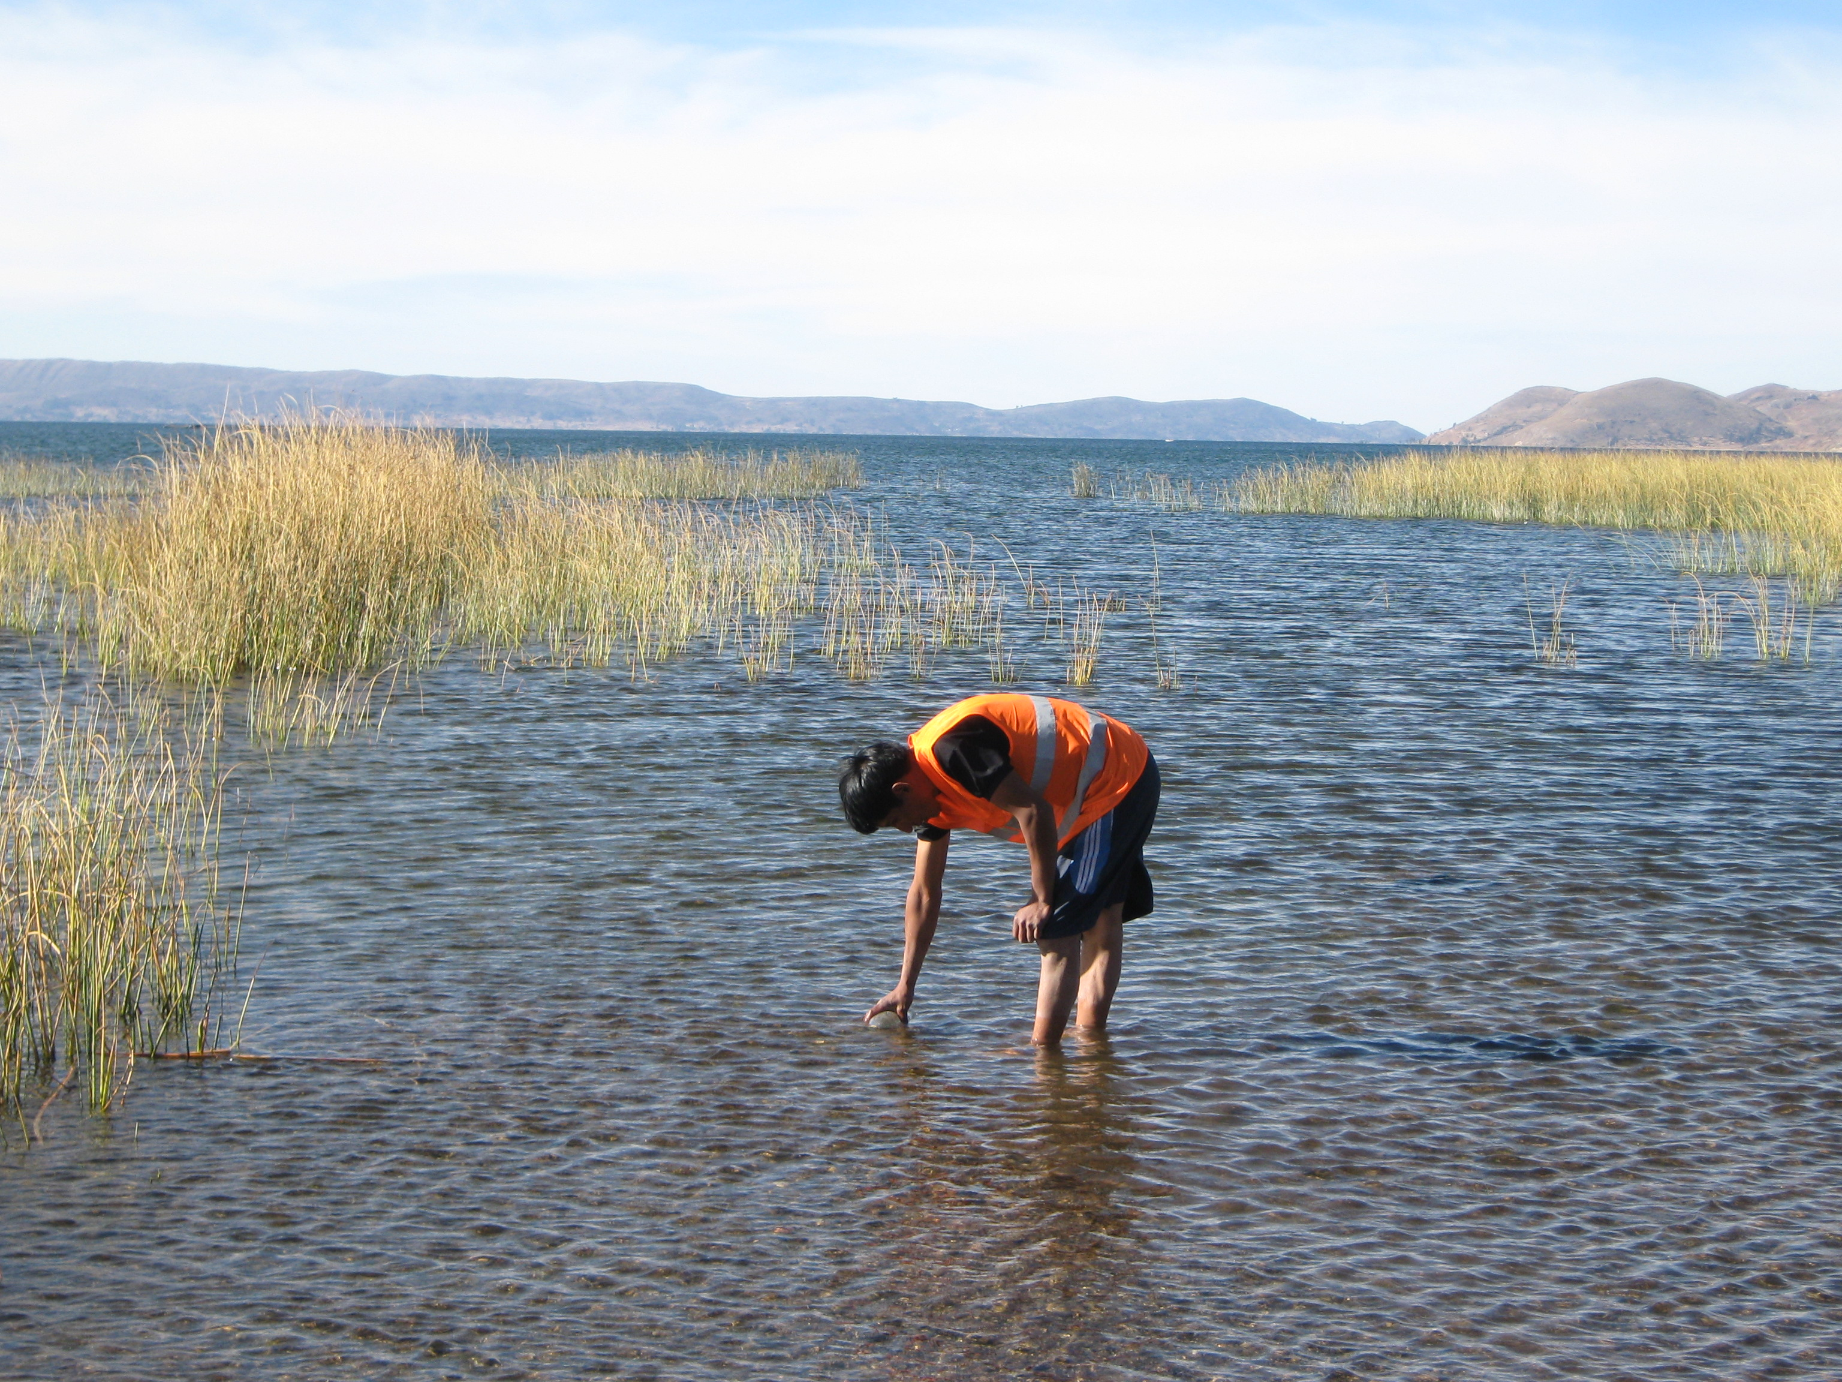

    - CANTERAS
Las Canteras Estudiadas y Evaluadas son las Siguientes:

- Cantera LARAQUERI.
- Cantera PICHACANI.
- Cantera CUTIMBO.
- Cantera TOTORANI.
- Cantera ILAVE

CANTERA LARAQUERI

- Ubicación : Km. 39+300 de la ciudad de Puno lado Derecho. Longitud del acceso: 720 m.
- Potencia : 56,000 m³
- Rendimiento : 90%
- Tipo de material : Material de río.
- Usos :
- Propietario : Comunidad de Laraqueri.
- Disponibilidad : Disponible.

Esta cantera se encuentra fuera del ámbito de la carretera en mención, se ubica en el departamento de Puno, provincia de Puno, en la localidad de Laraqueri, a orillas del río Laraqueri, aguas abajo del puente del mismo nombre.

CANTERA LARAQUERI
DESCRIPCIÓN | NORTE | ESTE | COTA
CL-01 | 8213224.000 | 385772.000 | 3957.000
CL-02 | 8213384.213 | 385951.478 | 3956.002

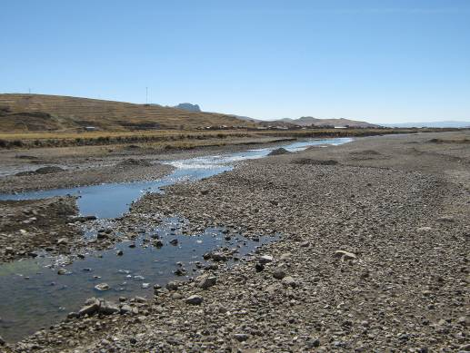

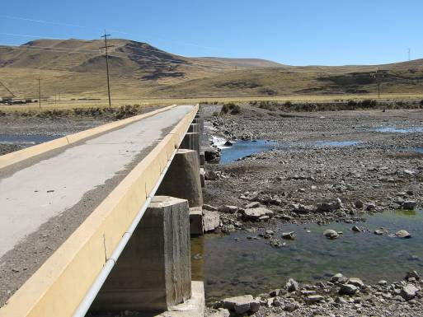

CANTERA PICHACANI

- Ubicación : Km. 24+000 de la ciudad de puno, lado derecho. Longitud del acceso: 12 Km.
- Potencia : 49,000.00 m³
- Rendimiento : 90%
- Área Explotable : 36,505.542 m²
- Vol. Bruto Explotable : 54,758.313 m³
- Tipo de material : Material de río.
- Usos :
- Propietario : Sr Alejandro Ramos Rodriguez.
- Disponibilidad : No disponible.

Esta cantera se encuentra fuera del ámbito de la carretera en mención, se ubica en el departamento de Puno, provincia de Puno, a un lado de la vía que conduce a la localidad de Pichacani, a orillas del río Cutimbo, aguas arriba del puente Cutimbo.

CANTERA CUTIMBO
DESCRIPCION | NORTE | ESTE | COTA
CC-01 | 8226656.000 | 391755.000 | 3917.000
CC-02 | 8226604.754 | 391711.791 | 3916.821

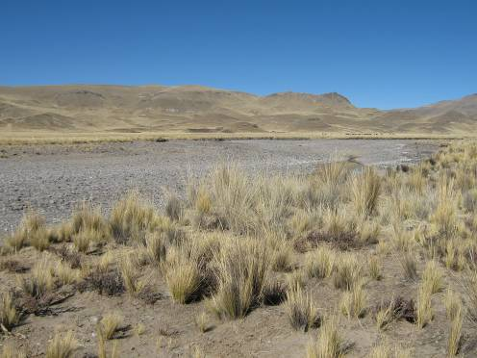
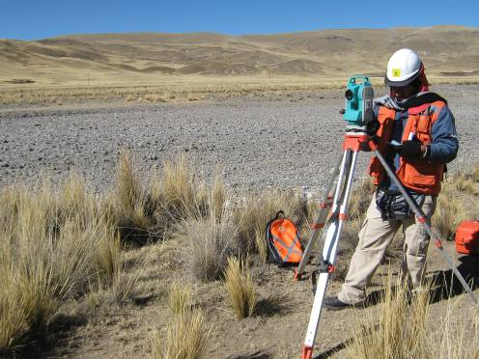

CANTERA CUTIMBO

- Ubicación : Km. 23+500 de la Ciudad de Puno lado Derecho. Longitud del acceso: 400 m.
- Potencia : 95,000 m³
- Rendimiento : 90%
- Tipo de material : Material de río.
- Área Explotable : 70,869.649 m²
- Vol. Bruto Explotable : 106,304.474 m³
- Usos : Carpeta asfáltica, base granular, sub-base granular, cemento Pórtland, relleno.
- Propietario : Comunidad de Cutimbo
- Disponibilidad : Disponible.

Esta cantera se encuentra fuera del ámbito de la carretera en mención, se ubica en el departamento de Puno, provincia de Puno, a orillas del río Cutimbo, aguas arriba del puente Cutimbo.

CANTERA CUTIMBO
DESCRIPCIÓN | NORTE | ESTE | COTA
CC-01 | 8226656.000 | 391755.000 | 3917.000
CC-02 | 8226604.754 | 391711.791 | 3916.821

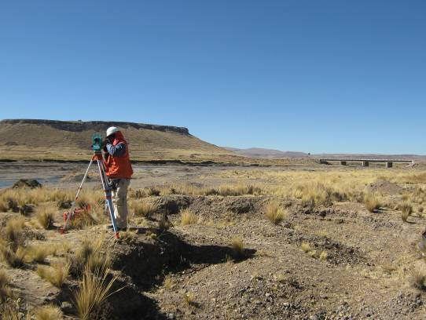

CANTERA TOTORANI

- Ubicación : Km. 22+700 de la ciudad de Ilave. Lado derecho, longitud del acceso: 750 m.
- Potencia : 60,000.00 m³
- Rendimiento : 95%
- Tipo de material : Material de río.
- Área Explotable . 43,301.865 m²
- Vol. Bruto Explotable : 64,952.798 m³
- Usos :
- Propietario : Comunidad de Totorani
- Disponibilidad : Disponible.
- Condición para
su utilización : Apoyo con materiales (1,500 bols. De
cemento y3,020 ml de tubería
PBC), personal obrero de la Comunidad.

Esta cantera se encuentra fuera del ámbito de la carretera en mención, se ubica en el departamento de Puno, provincia del Collao, a orillas del río Totorani, aguas abajo del puente en mención.

CANTERA TOTORANI
DESCRIPCION | NORTE | ESTE | COTA
CT-01 | 8208733.000 | 416955.000 | 3852.000
CT-02 | 8208734.022 | 417024.444 | 3851.873

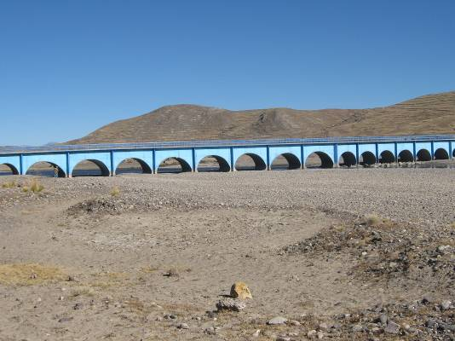
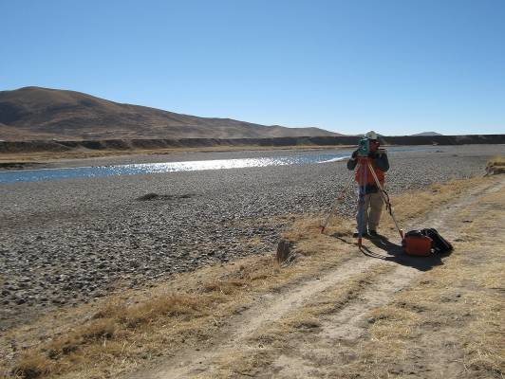

CANTERA ILAVE

- Ubicación : Km. 1314+700, lado Izquierdo. Longitud del acceso: 2 Km.
- Potencia : 47,000.00 m³
- Rendimiento : 95%
- Área Explotable : 33,117.170 m²
- Vol. Bruto Explotable : 49,675.755 m³
- Tipo de material : Material de rio (arena).
- Usos :
- Proprietário :
- Disponibilidad :

Esta cantera se encuentra fuera del ámbito de la carretera en mención, se ubica en el departamento de Puno, Provincia del Collao, a orillas del río Ilave, por las cercanías de la localidad de Balsabe.

CANTERA ILAVE
DESCRIPCION | NORTE | ESTE | COTA
CI-01 | 8222200.000 | 433565.000 | 3852.000
CI-02 | 8222168.823 | 433585.434 | 3830.630

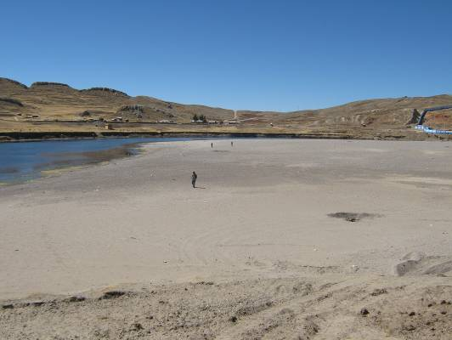
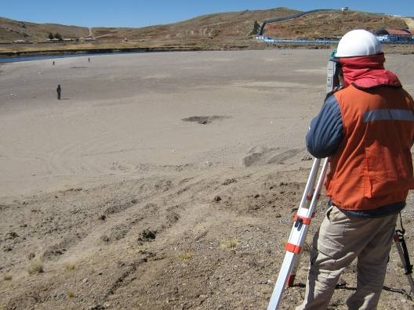

DEPÓSITO DE MATERIAL EXCEDENTE (DME)

En los trabajos de Mantenimiento Periódico para este Tramo contempla como alternativas de solución el reciclado asfáltico, y las obras de arte no requieren ser reemplazadas, por lo tanto la eliminación de material Excedente serán mínimas.

Ubicación de DME

Para efectos de la eliminación del material excedentes (limpieza de alcantarillas, cunetas y pontones), ha determinado el siguiente botadero ó áreas de disposición de material excedente.

Ubicación de depósitos de materiales excedentes

Principales

Km. 1407+800 LI Vol. = 1.350.00 m³ acceso: 30m

    - CAMPAMENTO

Para el area de descanso de los trabajadores se tomaran en alquiler viviendas en los poblados proximos al tramo.

